章丘区2021年八年级学业水平考试

生物模拟试题（一）

本试题共8页，分选择题部分和非选择题部分，选择题部分满分50分，非选择题部分满分50分。全卷满分100分，考试用时60分钟。

答题前，请考生务必将自己的姓名、座号、准考证号写在答题卡的规定位置，并同时将考点、姓名、准考证号、座号写在试题的规定位置。

答题时，选择题部分每小题选出答案后，用2B铅笔在答题卡上对应题目的答案标号涂黑；如需改动，用橡皮擦干净后，再选择其他答案标号。非选择题部分，用0.5毫米黑色签字笔在答题卡上题号所提示的答案区域作答。直接在试题上作答无效。

本考试不允许使用计算器。考试结束后，将本试题和答题卡一并交回。

选择题部分 共50分

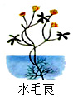本大题共25小题，每小题2分，共50分。每小题给出的四个选项中，只有一个选项最符合题目的要求。

1. 右图为一株水毛茛，裸露在空气中的叶和浸在水中的叶，能表现出两种不同的叶形，这体现了生物基本特征的

A．能够生长和发育 B．能对各种刺激作出反应

C．具有新陈代谢现象 D．对环境有一定的适应性

2.观察植物细胞时，某同学在显微镜下只能看清细胞壁和细胞核，看不清液泡。为了能让细胞质与液泡的界面更明显，此时可以

A. 调节粗准焦螺旋 B. 左右移动装片

C. 转动遮光器，换较小光圈 D. 转动反光镜，换凹面镜

3.自然界中生活着多种多样的生物，它们有着各自的特征，并与人类保持密切的联系。下列关于图中四种植物特征或应用的描述中错误的是

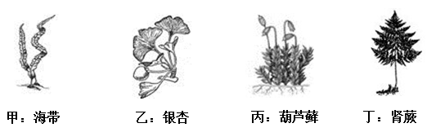

1. 甲几乎全身都可以从环境中吸收水和无机盐
2. 乙结出的果实俗称“白果”，可入药
3. 丙可用来当做检测空气污染程度的指示植物
4. 丁是没有种子的植物，依靠孢子进行繁殖

4.2020年，袁隆平团队研发的“海水稻”，平均亩产稳定超过400公斤，再一次实现重大突破。研究表明水稻在生长的后期（灌浆期），要吸收大量水分，该期间水稻吸收的水分主要用于

1. 光合作用 B. 呼吸作用

C. 蒸腾作用 D. 平均分配以上三种作用

5.“结构与功能相适应”是重要的生物学观点。下列叙述正确的是

A．鱼类的身体呈梭形可以减少被天敌发现的机会

B．狼的犬齿较发达，与其食肉的食性相适应

C．家鸽体内的气囊可帮助其飞行时进行气体交换

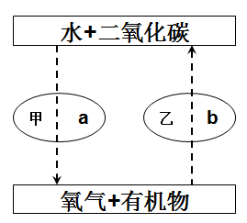D．鳄鱼体表覆盖角质鳞片，利于维持体温恒定

6.右图是某细胞内部分生理活动示意图。甲和乙代表细胞

结构，a和b代表生理过程，下列说法正确的是

1. 该细胞属于动物细胞
2. a过程指的是光合作用
3. 甲结构代表的是线粒体
4. b过程可以储存能量

7. 学习了“人体的免疫功能”后，某同学对所学知识作了总结，你认为不正确的是

A．胃黏膜属于第一道防线

B．花粉过敏者吸入的花粉属于抗原

C．免疫系统不能清除自身产生的损伤细胞

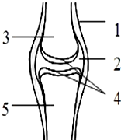D．注射新冠疫苗预防新冠肺炎属于特异性免疫

8.右图表示关节结构示意图，下列叙述错误的是

A. 结构1是肌腱,可绕过关节连在不同的骨上

B. 结构2中的滑液能减少骨与骨之间的摩擦

C. 结构4表面光滑，能缓冲震荡。

D. 关节的结构由1、2、3、5构成

9.新冠肺炎是由病毒引起的疾病，下列关于新型冠状病毒的说法，正确的是

A．属于细菌病毒 B．遗传物质在细胞核

C．观察结构需用电子显微镜 D．可以寄生或独立生活

10.生物课上，某同学设计了下列道具模拟食物在体内消化的过程，其中“剪刀甲”、“剪刀乙”分别模拟的是

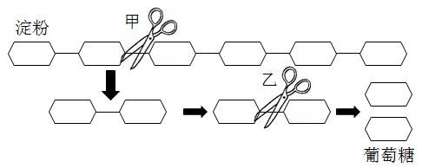

A. 唾液、胃液 B. 胰液、胆汁

C. 胃液、肠液 D. 唾液、肠液

11. 溺水是造成中小学生意外死亡的第一杀手。每年夏季都有学生溺水而亡，生命之花未开先衰，让人痛心。溺水而亡的原因是

A．阻断了肺泡与外界的气体交换

B．影响了肺与血液之间的气体交换

C．使氧气无法在血液中运输

D．影响了血液与组织细胞之间的气体交换

12.加州大学的研究人员在研究活体小鼠肺部时，通过视频显微镜发现肺部具有此前未知的血液生产功能。研究人员指出小鼠循环系统中，肺部负责制造了超过一半的血小板。下列有关血液的叙述中错误的是

A. 血浆中含量最多的是水 B. 红细胞呈双面凹的圆饼状

C. 血细胞中数量最多的是红细胞 D. 血小板的细胞核内含遗传物质

13. 2020年“世界献血者日”的主题是“献血：让世界更健康”。全国无偿献血金奖获得者赵少军，18年时间近乎把全身血液献了两遍。献血时针头刺入的血管是

A．桡动脉 B．肱动脉

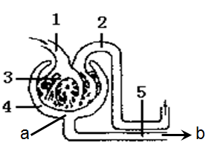C．浅表静脉 D．毛细血管

14.右图为尿液形成流程图，其中1-5表示结构，a、b表示液体。

下列叙述错误的是

A．肾单位由3、4、5组成

B．a表示的液体为原尿

C．正常人的b中不含葡萄糖

D．血液通过3后，尿素减少，血液变成静脉血

15. 一滴血打算去“旅行”，它从左心室出发，最后又到左心室，用箭头表示血滴的“旅行”方向。在这段旅途中，不可能出现的两个相邻站点是

A．小肠动脉→毛细血管 B．左心室→左心房

C．毛细血管→肝静脉 D．右心室→肺动脉

16.一名9岁的男孩患有大疱性表皮松解症，科学家们为此研发了一种将干细胞技术与基因治疗相结合的方法，利用男孩身体上无大疱区域的皮肤细胞进行皮肤的重建。皮肤具有很强的再生功能，与皮肤中的（ ）细胞有关。

A. 角质层 B. 真皮

C. 生发层 D. 黑色素

17.一款富含三种抗逆转录病毒（ARV）的“最佳组合”药丸，每天1粒，全年服药费用仅75美元，即将用于艾滋病患者的治疗工作。下列关于艾滋病说法正确的是

A. 艾滋病是一种遗传性免疫缺陷综合征

B. 艾滋病的病原体是HIV病毒，能够破坏人体的免疫功能

C. 与艾滋病人共餐、握手会被传染

D. 艾滋病人可以进行献血等公益活动

18. 人体一旦缺乏维生素，生长发育就会受到影响，甚至患病，下列说法错误的是

A．维生素A缺乏会患夜盲症 B．维生素B1缺乏会患脚气

C．维生素C可以增强人体的抵抗力 D．维生素D可以促进人体对钙的吸收

19.“谁言寸草心，报得三春晖。”母亲怀孕期间，即使生病，也不轻易服药，唯恐药物影响胎儿发育。胎儿与母体进行物质交换的结构是

A．胎盘 B．子宫内膜

C．胚盘 D．输卵管

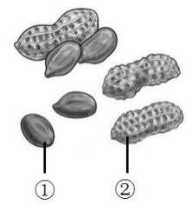20.花生，民间又称“长生果”，其营养价值很高。花生红衣能促进血小板新生，对多种出血性疾病都有良好的止血功效。下面关于花生叙述正确的是

A. 由右图可知，花生是裸子植物

B. ②是花生的果皮，由珠被发育而成

C. ①指的是花生种子，种子有两片子叶

D. 花生种子最先萌发的是胚芽

21.上海科协曾赴英国剪下了“牛顿苹果树”的枝条带回国内，经嫁接后的“牛顿苹果树” 正式落户上海科学会堂。此次嫁接成活的关键是接穗和砧木两者的（ ）能够紧密结合。

A. 木质部 B. 韧皮部 C. 形成层 D. 周皮

22.某同学和妈妈去超市买回很多食品回来，然后采取下列方法对食品进行保存，其中不

利于保存的是

A. 将酸奶放置在冷藏柜中 B. 将菠萝去皮后装进透气盒

C. 将香菇晒干后，装袋密封保存 D. 将生肉洗净装保鲜袋冷冻保存

23. 生物技术与人们的生活息息相关。下列有关生物技术应用的叙述，正确的是

A．氧气充足时，乳酸菌能进行乳酸发酵

B．青霉菌产生的青霉素可用于治疗某些细菌引起的疾病

C．克隆能打破物种间的遗传壁垒，定向改造生物

D．转基因技术可以快速培育优良的家畜品种

24.印度洋南部的克格伦岛上常刮大风，那里植物都很矮小，很多是贴地蔓生的，这是

A. 自然选择的结果 B. 人工栽培的结果

C. 一种不正常的自然现象 D. 植物发生的突然变化

25. “必须树立和践行绿水青山就是金山银山的理念”被写进党的十九大报告，为了守护城市的蓝天白云，捍卫“泉城蓝”，下面不符合此理念的是

A. 节能减排，绿色出行 B. 绿化造林，净化空气

C. 围湖造田，扩大耕地 D. 发展生态农业，循环利用

非选择题部分 共50分

26.(8分)显微镜为我们打开了微观世界的大门，某生物兴趣小组分别进行了“观察洋葱鳞片叶内表皮细胞”的实验和“观察人体口腔上皮细胞”的实验。请据图回答：

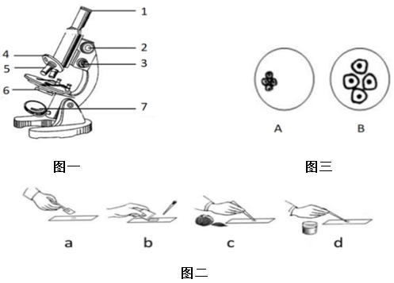

（1）在使用显微镜进行观察时，先转动图一中的[ ]________使镜筒下降，此时眼睛应注视[ ]______。

（2）图二是洋葱鳞片叶内表皮细胞临时装片的部分制作过程，正确的操作顺序是__________（填字母）。步骤b滴加的液体为________。

（3）洋葱鳞片叶内表皮细胞与口腔上皮细胞都含有的能量转换器是_______，切洋葱时刺激眼睛流泪的物质，存在于洋葱细胞的______中（填结构名称）。

（4）使用显微镜观察时，欲使视野由图三的A到B，正确的操作顺序是_______（填序号）。此时，视野变暗，应选用图一中7的_______镜。

①向左移动玻片至视野中央 ②向右移动玻片至视野中央 ③转动细准焦螺旋

④转动粗准焦螺旋 ⑤转换到高倍物镜 ⑥转换到低倍物镜

27.（8分）下面两幅图为一昼夜中某植株对二氧化碳的吸收和释放状况的示意图。图一是在春季某一晴天，图二是在盛夏的某一晴天，请据图回答：

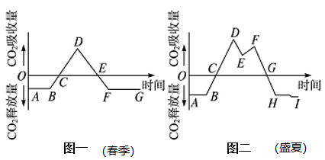

（1）理论上，图一曲线中A点时植株能进行______种生理活动；C点和E点时，植株能进行_______种生理活动。

（2）根据图一推测该植物接受光照的时间是曲线中的______段（填字母），其中有机物积累最快的的是______点，植株积累有机物最多的是______点。

（3）图二曲线中间E处光合作用强度暂时降低，可能是因为______。

A、光照过强，蒸腾作用过强，保卫细胞吸水膨胀，气孔关闭

B、温度较高，提高了呼吸作用酶的活性，消耗了较多的有机物

C、温度高，蒸腾作用过强，气孔关闭，影响了二氧化碳原料的供应

D、光照过强，气温过高，植物缺水严重而影响光合作用的进行

（4）图二曲线DE段表示植物的光合作用________呼吸作用（填“＞”“＜”或“＝”）。

（5）如果环境温度降低，则两图中的A点会________（填上移，下移或不变）。

28.（9分）校园足球比赛是一项相对激烈的运动项目，不仅需要发达的运动系统，还需要灵敏的神经系统和感觉器官，请根据下图回答有关问题：

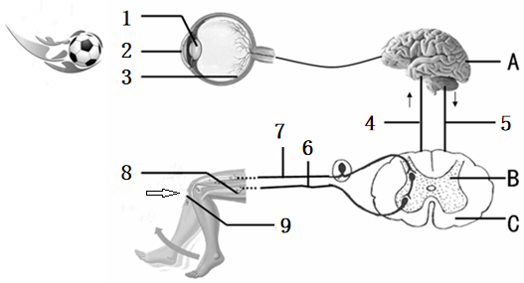

（1）在比赛中，足球由远及近，主要依靠守门员眼球中［　］ 对光线进行调节，使物像正好落在眼球的［ ］ 上，从而看清足球。

（2）一名足球运动员在争抢过程中不慎摔伤了腰部，医生在检查过程中用橡皮锤敲击其膝盖处的韧带，发现其小腿向上高高弹起，这属于________反射，请写出完成该反射的过程 （用图中序号、字母和箭头表示）。

（3）在踢球时，运动员会进行深呼吸获得大量的氧气，这些氧气在肺中会通过

作用进入血液被运输到心脏，首先进入心脏的 ，最终在肌细胞的

中参与呼吸作用，为生命活动提供能量。

（4）终场哨声响起，获胜队获得热烈的掌声，队员情绪激动，心跳加快、血压升高，流下激动的泪水，这是__________和 共同调节的结果。

29.（9分）下图为人体消化、呼吸、循环和排泄等生理活动示意图。其中的A、B、C、D表示人体的系统，①-⑦表示人体的某些生理过程，据图回答问题：

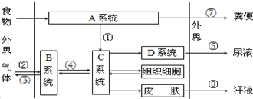

（1）食物中构成细胞的基本物质在A系统中被彻底分解为________才能通过________（填序号）过程进入C系统。

（2）图中②③过程是通过__________实现的。吸入的氧气进入血液由_______运输,二氧化碳由组织细胞产生到最终呼出体外需要穿过________层细胞膜。

（3）D系统中形成尿液的基本单位是_______，由_______和肾小管构成,当血液流经此结构时,经过_________________和肾小管的重吸收作用，最终形成尿液。

（4）图中人体生命活动产生的代谢废物排出的途径有__________（填序号）。

30．（8分）玉米是咱们章丘普遍种植的高产农作物，由于其易于获得且具有多对相对性状等优点，也使它成为遗传学研究的宠儿，科研人员发现玉米叶绿素的合成受其7 号染色体上一对基因（A、a）的控制，同时也受光照的影响，使叶片呈现深绿色、浅绿色、黄色三种颜色。体细胞含AA的植株叶片呈深绿色，含Aa的植株叶片呈浅绿色，含aa 的植株叶片呈黄色（会在幼苗期后死亡）。

（1）一批浅绿色植株相互授粉得到的子代中却出现叶片呈黄色的植株，这在遗传学上称为___________。这批浅绿色玉米的子代中叶片呈深绿色、浅绿色、黄色的植株比例是___________。若用深绿色植株与浅绿色植株杂交，子代中浅绿色植株占_____。

（2）在正常光照下，AA 植株叶片呈深绿色，而在遮光条件下却呈黄色，说明生物性状受________ 共同控制。该植株的黄色叶片性状________（能/不能）遗传给后代。

（3）有同学发现，玉米的叶片不仅颜色有不同表现类型，形态上也有明显的相对性状常态叶和皱叶，如果用R和r来表示，那么Rr在染色体上的位置可以表示为（ ）

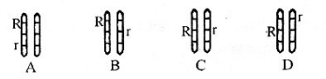

（4）已知常态叶为显性，某同学想知道一常态叶玉米植株的基因型为RR还是Rr，于是将该植株隔离种植，观察子代叶片性状，若子代都为常态叶，则该植株基因型为___________。若子代出现了皱叶，则该植株的基因型为____________。

31.（8分）图一为某校生物社团到林场研学时，通过实地考察后绘制的部分食物网简图，图二表示某条食物链中四种生物体内有毒物质的相对含量，图三表示该生态系统的碳循环。请据图分析回答问题：

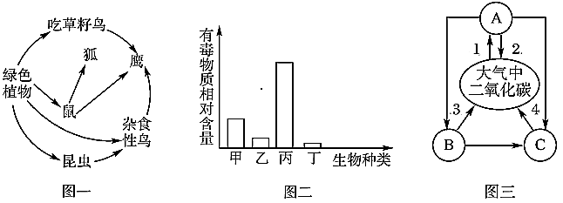

（1）图一要构成一个完整的生态系统，还应添加的生物成分与图三中的______(填字母)相对应，该生态系统中影响绿色植物生活和分布的光、温度、空气、水分、鼠、昆虫等因素统称为__________。

（2）图一的食物网中有______条食物链，图二中四种生物构成其中的一条食物链，则乙对应图一中的生物是________，碳在图一所示各种生物之间主要以 ______ 的形式传递。

（3）生态系统中，能量流动是从图三中______(填序号)过程开始的。在绿色植物→鼠→鹰这条食物链中，若鹰获得1千焦的能量，最多需要绿色植物提供__________千焦能量。

（4）若一段时间后，在林场又发现有野兔出现，其生态系统的自我调节能力会更强，

这是因为___________________________________。